庆安县平顺街道办事处单位2022年预算

目 录

第一部分 庆安县平顺街道办事处单位概况
一、单位职责
二、单位机构设置
三、单位人员构成
第二部分 庆安县平顺街道办事处单位2022年预算报表
一、收支总表
二、收入总表
三、支出总表
四、财政拨款收支总表
五、一般公共预算支出表
六、一般公共预算基本支出表
七、一般公共预算“三公”经费支出表
八、政府性基金预算支出表
九、项目支出表
十、项目支出绩效表
十一、国有资本经营预算支出表
第三部分 庆安县平顺街道办事处单位2022年预算情况说明
第四部分 名词解释

第一部分 庆安县平顺街道办事处单位概况

一、单位职责
庆安县平顺街道办事处单位隶属于庆安县政府部门，主要职责是庆安县人民政府的派出机构，其在县人民政府及街道党工委领导下，受县政府委托，行使基层政权的部分权力，管理辖区的行政工作。。
二、单位机构设置
平顺街道办内设四办一中心,党政办、组织人事工作办、维护稳定及社会治安综合治理办、社会事务办、综合服务中心。下设3个社区，14个居民小组。3个社区依次为庆建社区、庆政社区、庆新社区。本部门无所属单位。
三、单位人员构成
庆安县平顺街道办事处单位编制总数为21个，其中：行政编制10个，事业编制11个。实有人员23人，其中：在职人员21人，离退休人员2人。与上年预算相比，实有人数无增减变化，其中：在职人数无增减变化，离退休人数无增减变化。
- 部门预算构成
本部门无所属预算单位，部门预算中仅包含部门本级预算。

第二部分 庆安县平顺街道办事处单位2022年预算公开报表

- 收支总表
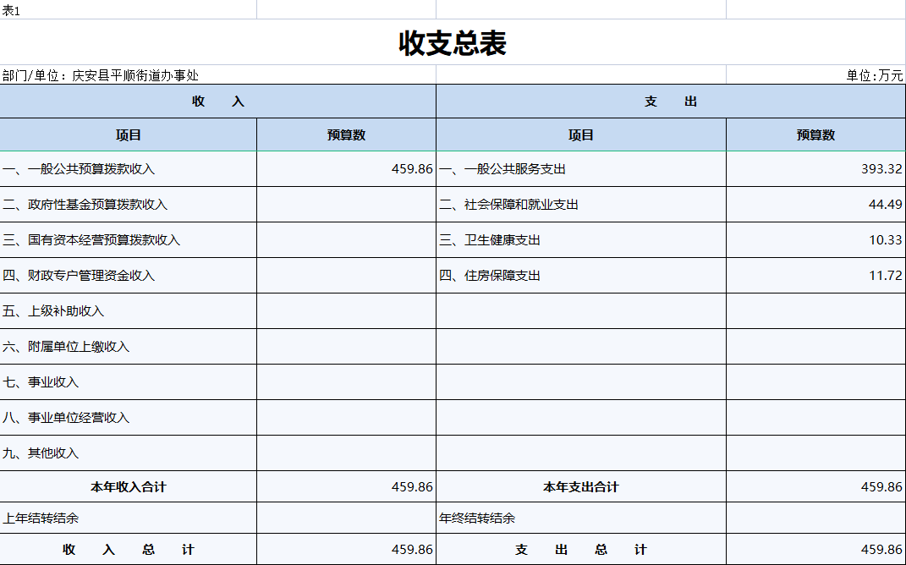
- 收入总表
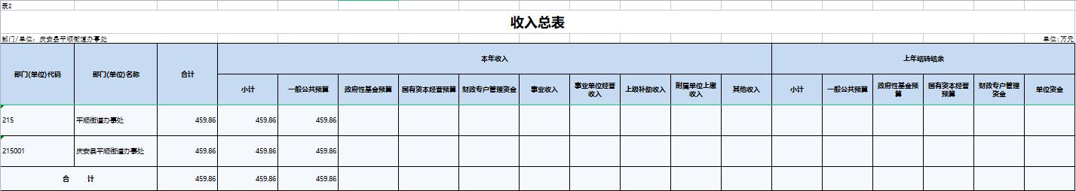
- 支出总表
表3
支出总表
部门/单位：庆安县平顺街道办事处 |  |  |  |  |  |  | 单位:万元
科目编码 | 科目名称 | 合计 | 基本支出 | 项目支出 | 事业单位经营支出 | 上缴上级支出 | 对附属单位补助支出
201 | 一般公共服务支出 | 393.32 | 393.32
20103 | 政府办公厅（室）及相关机构事务 | 393.32 | 393.32
2010301 | 行政运行 | 344.02 | 344.02
2010302 | 一般行政管理事务 | 49.30 | 49.30
208 | 社会保障和就业支出 | 44.49 | 44.49
20805 | 行政事业单位养老支出 | 23.29 | 23.29
2080501 | 行政单位离退休 | 3.29 | 3.29
2080505 | 机关事业单位基本养老保险缴费支出 | 20.00 | 20.00
20808 | 抚恤 | 21.20 | 21.20
2080801 | 死亡抚恤 | 21.20 | 21.20
210 | 卫生健康支出 | 10.33 | 10.33
21011 | 行政事业单位医疗 | 10.33 | 10.33
2101101 | 行政单位医疗 | 10.33 | 10.33
221 | 住房保障支出 | 11.72 | 11.72
22102 | 住房改革支出 | 11.72 | 11.72
2210201 | 住房公积金 | 11.72 | 11.72
合 计 |  | 459.86 | 459.86

- 财政拨款收支总表
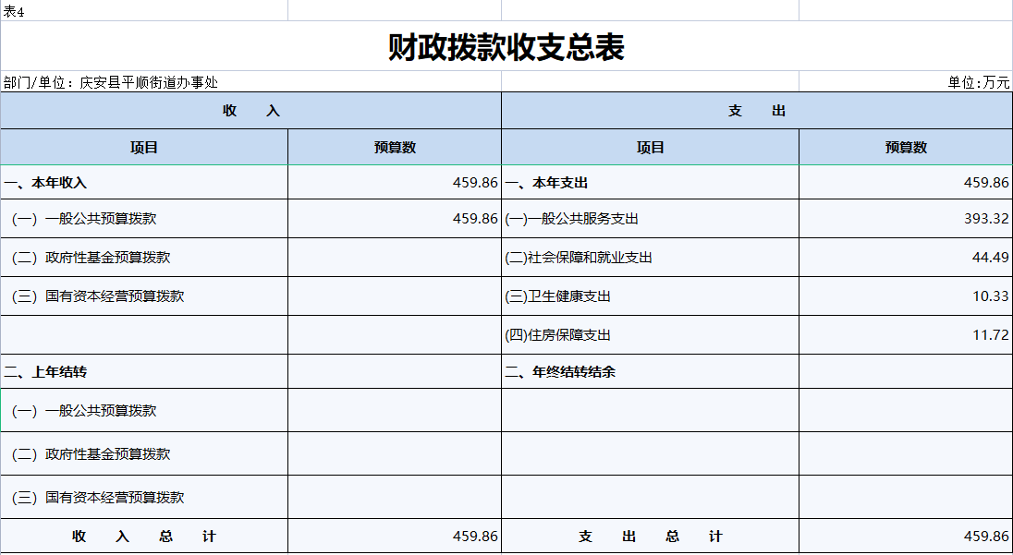
- 一般公共预算支出表
表5
一般公共预算支出表
部门/单位：庆安县平顺街道办事处 |  |  |  |  |  | 单位:万元
科目编码 | 科目名称 | 合计 | 基本支出 |  |  | 项目支出
科目编码 | 科目名称 | 合计 | 小计 | 人员经费 | 公用经费 | 项目支出
201 | 一般公共服务支出 | 393.32 | 393.32 | 337.96 | 55.36
20103 | 政府办公厅（室）及相关机构事务 | 393.32 | 393.32 | 337.96 | 55.36
2010301 | 行政运行 | 344.02 | 344.02 | 337.96 | 6.06
2010302 | 一般行政管理事务 | 49.30 | 49.30 |  | 49.30
208 | 社会保障和就业支出 | 44.49 | 44.49 | 44.49
20805 | 行政事业单位养老支出 | 23.29 | 23.29 | 23.29
2080501 | 行政单位离退休 | 3.29 | 3.29 | 3.29
2080505 | 机关事业单位基本养老保险缴费支出 | 20.00 | 20.00 | 20.00
20808 | 抚恤 | 21.20 | 21.20 | 21.20
2080801 | 死亡抚恤 | 21.20 | 21.20 | 21.20
210 | 卫生健康支出 | 10.33 | 10.33 | 10.33
21011 | 行政事业单位医疗 | 10.33 | 10.33 | 10.33
2101101 | 行政单位医疗 | 10.33 | 10.33 | 10.33
221 | 住房保障支出 | 11.72 | 11.72 | 11.72
22102 | 住房改革支出 | 11.72 | 11.72 | 11.72
2210201 | 住房公积金 | 11.72 | 11.72 | 11.72
合 计 |  | 459.86 | 459.86 | 404.50 | 55.36

- 一般公共预算基本支出表
表6
一般公共预算基本支出表
部门/单位：庆安县平顺街道办事处 |  |  |  | 单位:万元
部门预算支出经济分类科目 |  | 一般公共预算基本支出
科目编码 | 科目名称 | 合计 | 人员经费 | 公用经费
301 | 工资福利支出 | 220.39 | 220.39
30101 | 基本工资 | 108.59 | 108.59
3010101 | 基本工资 | 108.59 | 108.59
30102 | 津贴补贴 | 59.16 | 59.16
3010201 | 津补贴 | 56.97 | 56.97
3010202 | 采暖补贴（在职） | 2.19 | 2.19
30103 | 奖金 | 11.27 | 11.27
3010301 | 奖金 | 11.27 | 11.27
30108 | 机关事业单位基本养老保险缴费 | 20.00 | 20.00
30110 | 职工基本医疗保险缴费 | 9.65 | 9.65
3011001 | 基本医疗保险缴费（在职） | 9.52 | 9.52
3011002 | 大额医疗费用补助（在职） | 0.13 | 0.13
30113 | 住房公积金 | 11.72 | 11.72
302 | 商品和服务支出 | 55.36 |  | 55.36
30201 | 办公费 | 35.00 |  | 35.00
30202 | 印刷费 | 6.00 |  | 6.00
30205 | 水费 | 1.00 |  | 1.00
3020501 | 办公水费 | 1.00 |  | 1.00
30206 | 电费 | 1.50 |  | 1.50
3020601 | 办公电费 | 1.50 |  | 1.50
30207 | 邮电费 | 2.00 |  | 2.00
3020701 | 邮电费 | 2.00 |  | 2.00
30213 | 维修（护）费 | 1.64 |  | 1.64
3021301 | 一般维修费 | 1.64 |  | 1.64
30226 | 劳务费 | 2.16 |  | 2.16
30239 | 其他交通费用 | 6.06 |  | 6.06
303 | 对个人和家庭的补助 | 184.11 | 184.11
30302 | 退休费 | 8.24 | 8.24
3030201 | 退休工资 | 8.04 | 8.04
3030202 | 采暖补贴（退休） | 0.20 | 0.20
30304 | 抚恤金 | 21.20 | 21.20
3030401 | 抚恤金 | 20.80 | 20.80
3030402 | 丧葬补助费 | 0.40 | 0.40
30305 | 生活补助 | 153.99 | 153.99
3030501 | 遗属生活补助 | 2.90 | 2.90
3030502 | 非编制人员补助 | 151.09 | 151.09
30307 | 医疗费补助 | 0.68 | 0.68
3030702 | 基本医疗保险缴费（退休） | 0.67 | 0.67
3030703 | 大额医疗费用补助（退休） | 0.01 | 0.01
合 计 |  | 459.86 | 404.50 | 55.36

- 一般公共预算“三公”经费支出表
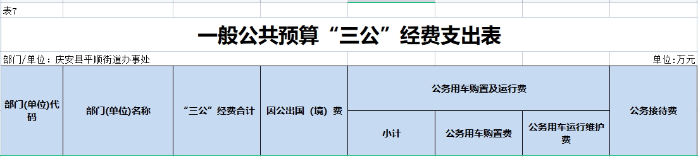
- 政府性基金预算支出表
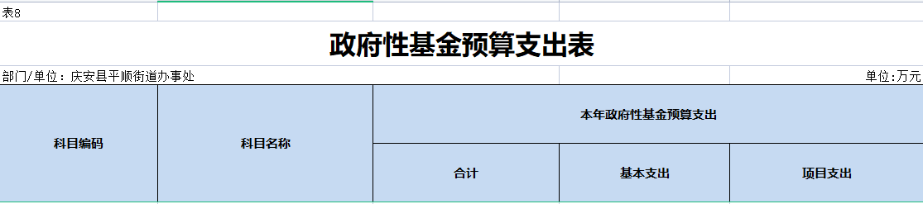
- 项目支出表
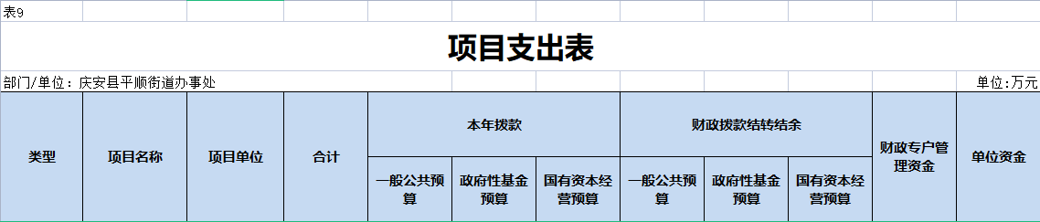
- 项目支出绩效表
表10
项目支出绩效表
部门/单位：庆安县平顺街道办事处 |  |  |  |  |  |  |  |  |  |  |  | 单位:万元
单位名称 | 项目名称 | 预算执行率权重(%) | 项目类别 | 预算数 | 绩效目标 | 一级指标 | 二级指标 | 三级指标 | 绩效指标性质 | 本年绩效指标值 | 绩效度量单位 | 本年权重
庆安县平顺街道办事处 | 工资支出 | 10 | 工资支出 | 137.45 | 严格执行相关政策，保障工资及时发放、足额发放，预算编制科学合理，减少结余资金 | 产出指标 | 数量指标 | 足额保障率 | 等于 | 100 | % | 22.50
 |  |  |  |  |  |  |  | 科目调整次数 | 小于等于 | 10 | 次 | 22.50
 |  |  |  |  |  |  | 时效指标 | 发放及时率 | 等于 | 100 | % | 22.50
 |  |  |  |  |  | 效益指标 | 经济效益指标 | 结余率=结余数/预算数 | 小于等于 | 5 | % | 22.50
庆安县平顺街道办事处 | 年终一次性奖金和工作人员奖励 | 10 | 年终一次性奖金和工作人员奖励 | 11.27 | 严格执行相关政策，保障工资及时发放、足额发放，预算编制科学合理，减少结余资金 | 产出指标 | 数量指标 | 足额保障率 | 等于 | 100 | % | 22.50
 |  |  |  |  |  |  |  | 科目调整次数 | 小于等于 | 10 | 次 | 22.50
 |  |  |  |  |  |  | 时效指标 | 发放及时率 | 等于 | 100 | % | 22.50
 |  |  |  |  |  | 效益指标 | 经济效益指标 | 结余率=结余数/预算数 | 小于等于 | 5 | % | 22.50
庆安县平顺街道办事处 | 社会保障缴费 | 10 | 社会保障缴费 | 29.65 | 严格执行相关政策，保障工资及时发放、足额发放，预算编制科学合理，减少结余资金 | 产出指标 | 数量指标 | 足额保障率 | 等于 | 100 | % | 22.50
 |  |  |  |  |  |  |  | 科目调整次数 | 小于等于 | 10 | 次 | 22.50
 |  |  |  |  |  |  | 时效指标 | 发放及时率 | 等于 | 100 | % | 22.50
 |  |  |  |  |  | 效益指标 | 经济效益指标 | 结余率=结余数/预算数 | 小于等于 | 5 | % | 22.50
庆安县平顺街道办事处 | 住房公积金 | 10 | 住房公积金 | 11.72 | 严格执行相关政策，保障工资及时发放、足额发放，预算编制科学合理，减少结余资金 | 产出指标 | 数量指标 | 足额保障率 | 等于 | 100 | % | 22.50
 |  |  |  |  |  |  |  | 科目调整次数 | 小于等于 | 10 | 次 | 22.50
 |  |  |  |  |  |  | 时效指标 | 发放及时率 | 等于 | 100 | % | 22.50
 |  |  |  |  |  | 效益指标 | 经济效益指标 | 结余率=结余数/预算数 | 小于等于 | 5 | % | 22.50
庆安县平顺街道办事处 | 退休费 | 10 | 退休费 | 3.29 | 严格执行相关政策，保障工资及时发放、足额发放，预算编制科学合理，减少结余资金 | 产出指标 | 数量指标 | 足额保障率 | 等于 | 100 | % | 22.50
 |  |  |  |  |  |  |  | 科目调整次数 | 小于等于 | 10 | 次 | 22.50
 |  |  |  |  |  |  | 时效指标 | 发放及时率 | 等于 | 100 | % | 22.50
 |  |  |  |  |  | 效益指标 | 经济效益指标 | 结余率=结余数/预算数 | 小于等于 | 5 | % | 22.50
庆安县平顺街道办事处 | 抚恤金 | 10 | 抚恤金 | 21.20 | 严格执行相关政策，保障工资及时发放、足额发放，预算编制科学合理，减少结余资金 | 产出指标 | 数量指标 | 足额保障率 | 等于 | 100 | % | 22.50
 |  |  |  |  |  |  |  | 科目调整次数 | 小于等于 | 10 | 次 | 22.50
 |  |  |  |  |  |  | 时效指标 | 发放及时率 | 等于 | 100 | % | 22.50
 |  |  |  |  |  | 效益指标 | 经济效益指标 | 结余率=结余数/预算数 | 小于等于 | 5 | % | 22.50
庆安县平顺街道办事处 | 生活补助 | 10 | 生活补助 | 2.90 | 严格执行相关政策，保障工资及时发放、足额发放，预算编制科学合理，减少结余资金 | 产出指标 | 数量指标 | 足额保障率 | 等于 | 100 | % | 22.50
 |  |  |  |  |  |  |  | 科目调整次数 | 小于等于 | 10 | 次 | 22.50
 |  |  |  |  |  |  | 时效指标 | 发放及时率 | 等于 | 100 | % | 22.50
 |  |  |  |  |  | 效益指标 | 经济效益指标 | 结余率=结余数/预算数 | 小于等于 | 5 | % | 22.50
庆安县平顺街道办事处 | 离退休人员医疗费 | 10 | 离退休医疗费 | 0.68 | 严格执行相关政策，保障工资及时发放、足额发放，预算编制科学合理，减少结余资金 | 产出指标 | 数量指标 | 足额保障率 | 等于 | 100 | % | 22.50
 |  |  |  |  |  |  |  | 科目调整次数 | 小于等于 | 10 | 次 | 22.50
 |  |  |  |  |  |  | 时效指标 | 发放及时率 | 等于 | 100 | % | 22.50
 |  |  |  |  |  | 效益指标 | 经济效益指标 | 结余率=结余数/预算数 | 小于等于 | 5 | % | 22.50
庆安县平顺街道办事处 | 退役军人安置人员经费 | 10 | 各类人员补助支出 | 30.30 | 严格执行相关政策，保障工资及时发放、足额发放，预算编制科学合理，减少结余资金 | 产出指标 | 数量指标 | 足额保障率 | 等于 | 100 | % | 22.50
 |  |  |  |  |  |  |  | 科目调整次数 | 小于等于 | 10 | 次 | 22.50
 |  |  |  |  |  |  | 时效指标 | 发放及时率 | 等于 | 100 | % | 22.50
 |  |  |  |  |  | 效益指标 | 经济效益指标 | 结余率=结余数/预算数 | 小于等于 | 5 | % | 22.50
庆安县平顺街道办事处 | 90后大中专毕业生人员经费 | 10 | 各类人员补助支出 | 26.89 | 严格执行相关政策，保障工资及时发放、足额发放，预算编制科学合理，减少结余资金 | 产出指标 | 数量指标 | 足额保障率 | 等于 | 100 | % | 22.50
 |  |  |  |  |  |  |  | 科目调整次数 | 小于等于 | 10 | 次 | 22.50
 |  |  |  |  |  |  | 时效指标 | 发放及时率 | 等于 | 100 | % | 22.50
 |  |  |  |  |  | 效益指标 | 经济效益指标 | 结余率=结余数/预算数 | 小于等于 | 5 | % | 22.50
庆安县平顺街道办事处 | 网格员人员经费 | 10 | 各类人员补助支出 | 124.20 | 严格执行相关政策，保障工资及时发放、足额发放，预算编制科学合理，减少结余资金 | 产出指标 | 数量指标 | 足额保障率 | 等于 | 100 | % | 22.50
 |  |  |  |  |  |  |  | 科目调整次数 | 小于等于 | 10 | 次 | 22.50
 |  |  |  |  |  |  | 时效指标 | 发放及时率 | 等于 | 100 | % | 22.50
 |  |  |  |  |  | 效益指标 | 经济效益指标 | 结余率=结余数/预算数 | 小于等于 | 5 | % | 22.50
庆安县平顺街道办事处 | 乡企人员经费 | 10 | 各类人员补助支出 | 4.95 | 严格执行相关政策，保障工资及时发放、足额发放，预算编制科学合理，减少结余资金 | 产出指标 | 数量指标 | 足额保障率 | 等于 | 100 | % | 22.50
 |  |  |  |  |  |  |  | 科目调整次数 | 小于等于 | 10 | 次 | 22.50
 |  |  |  |  |  |  | 时效指标 | 发放及时率 | 等于 | 100 | % | 22.50
 |  |  |  |  |  | 效益指标 | 经济效益指标 | 结余率=结余数/预算数 | 小于等于 | 5 | % | 22.50
庆安县平顺街道办事处 | 定额公用经费 | 10 | 定额公用经费 | 49.30 | 保障单位日常运转，提高预算编制质量，严格执行预算 | 产出指标 | 数量指标 | 科目调整次数 | 小于等于 | 10 | 次 | 22.50
 |  |  |  |  |  |  | 质量指标 | 预算编制质量=∣(执行数-预算数)/预算数∣ | 小于等于 | 5 | % | 22.50
 |  |  |  |  |  | 效益指标 | 经济效益指标 | "三公经费控制率"=（实际支出数/预算安排数）×100% | 小于等于 | 100 | % | 22.50
 |  |  |  |  |  |  |  | 运转保障率 | 等于 | 100 | % | 22.50
庆安县平顺街道办事处 | 其他交通费用 | 10 | 其他交通补贴 | 6.06 | 保障单位日常运转，提高预算编制质量，严格执行预算 | 产出指标 | 数量指标 | 科目调整次数 | 小于等于 | 10 | 次 | 22.50
 |  |  |  |  |  |  | 质量指标 | 预算编制质量=∣(执行数-预算数)/预算数∣ | 小于等于 | 5 | % | 22.50
 |  |  |  |  |  | 效益指标 | 经济效益指标 | "三公经费控制率"=（实际支出数/预算安排数）×100% | 小于等于 | 100 | % | 22.50
 |  |  |  |  |  |  |  | 运转保障率 | 等于 | 100 | % | 22.50

- 国有资本经营预算支出表

第三部分 庆安县平顺街道办事处单位2022年预算情况说明

一、关于收支总表的说明
按照综合预算的原则，庆安县平顺街道办事处单位所有收入和支出均纳入单位预算管理。2022年，庆安县平顺街道办事处单位收入总预算459.86万元，包括：一般公共预算拨款收入、比上年预算增加96.48万元，主要原因是本年度人员调动。支出总预算459.86万元，包括：一般公共服务支出、社会保障和就业支出、卫生健康支出、住房保障支出，比上年预算增加96.48万元，主要原因是本年度人员调动。
二、关于收入总表的说明
2022年，庆安县平顺街道办事处单位收入预算459.86万元，其中：一般公共预算收入459.86万元，占100%。
三、关于支出总表的说明
2022年，庆安县平顺街道办事处单位支出预算459.86万元，其中：基本支出459.86万元，占100%。
- 关于财政拨款收支总表的说明
2022年，庆安县平顺街道办事处单位财政拨款收入预算459.86万元，其中，一般公共预算拨款459.86万元，财政拨款支出预算459.86万元，其中，一般公共服务支出393.32万元，比上年预算增加87.82万元，主要原因是本年度人员调动。社会保障和就业支出44.49万元，比上年预算增加0.87万元，主要原因是本年度人员调动，卫生健康支出10.33万元，比上年预算增加2.09万元。主要原因是本年度人员调动。住房保障支出11.72万元，比上年预算增加5.7万元，主要原因是本年度人员调动。

五、关于一般公共预算支出表的说明
2022年，庆安县平顺街道办事处单位一般公共预算支出393.32万元，其中：基本支出393.32万元，项目支出0万元。
1、一般公共服务支出（类）政府办公厅（室）及相关机构事务（款）行政运行（政府办公厅（室）及相关机构事务）（项）2022年预算数为344.02万元，比上年预算数减少19.36万元，主要是因为人员调动，
2、一般行政管理事务（政府办公厅（室）及相关机构事务）（项）2022年预算数为49.3万元，比上年预算数减少0.52万元，主要是因为本年度其他资本性支出的减少。
3、社会保障和就业支出（类）2022年预算数为44.49万元，比上年预算数增加17.78万元，主要是因为本年度人员调动。
4、医疗卫生与计划生育支出（类）行政事业单位医疗（款）行政单位医疗（项）2022年预算数为10.33万元，比上年预算数增加2.09万元，主要是因为本年度人员调动。
5、住房保障支出（类）住房改革支出（款）住房公积金（项）2022年预算数为11.72万元，比上年预算数增加5.7万元，主要原因是人员变动及社保缴费基数调整，导致金额增加。
六、关于一般公共预算基本支出表的说明
2022年，庆安县平顺街道办事处单位一般公共预算基本支出459.86万元，其中：人员经费404.5万元，公用经费55.36万元。
- 工资福利支出220.39万元，主要包括：基本工资108.59万元，津贴补贴59.16万元、奖金11.27万元，机关事业单位基本养老保险缴费20.00万元，职工基本医疗保险缴费9.65万元，住房公积金11.72万元。工资福利支出比上年预算减少49.66万元，主要原因是本年度人员调动。
2、商品和服务支出55.36万元。主要包括：办公费35万元，印刷费6万元，水费1万元，电费1.5万元，邮电费2万元，维修（护）费1.64万元，劳务费2.16万元，其他交通费用6.06万元。商品和服务支出比上年预算减少4.18万元，主要原因是本年度人员调动。
3、对个人和家庭的补助支出184.11万元。主要包括：退休费8.24万元，抚恤金21.2万元，生活补助153.99万元，医疗费补助0.68万元。对个人和家庭的补助支出增加150.32万元，主要原因是本年度人员调动。
七、关于一般公共预算“三公”经费支出表的说明
2022年，庆安县平顺街道办事处单位一般公共预算“三公”经费支出0万元，其中：因公出国（境）费0万元，公务用车购置费0万元，公务用车运行维护费0万元，公务接待费0万元。与上年预算相比无变化，主要原因是本单位“三公”经费支出无增减变化。
（一）因公出国（境）经费。2022年预算安排0万元，与上年预算相比无变化，主要原因是本单位“三公”经费支出无增减变化。
（二）公务接待费。2022年预算安排××万元，与上年预算相比无变化，主要原因是本单位“三公”经费支出无增减变化。
（三）公务用车购置及运行费。2022年预算安排0万元，比上年预算增加0万元。其中：公务用车购置费0万元，与上年预算相比无变化，主要原因是本单位“三公”经费支出无增减变化。
公务用车运行维护费0万元，与上年预算相比无变化，主要原因是主要原因是本单位“三公”经费支出无增减变化。
八、关于政府性基金预算支出表的说明
本单位没有使用政府性基金预算拨款安排的支出。
- 机关运行经费情况说明
2022年，庆安县平顺街道办事处单位机关运行经费预算55.36万元，比上年预算减少4.18万元，下降7.02%。主要原因是本单位人员调动。
十、关于政府采购预算情况说明
2022年，庆安县平顺街道办事处单位采购预算总额10万元，其中：货物类预算0万元、工程类预算0万元、服务类预算10万元。

十一、关于国有资产占有使用情况说明
截止2021年末，庆安县平顺街道办事处单位共有房屋4053.04平方米，车辆0台，单价50万元（含）以上设备0台。
十二、关于项目支出绩效目标的说明
2022年，庆安县平顺街道办事处单位实行绩效目标管理的项目0个，涉及预算金额0万元。
十三、关于国有资本经营预算支出表的说明
本部门没有使用国有资本经营预算算拨款安排的支出。

第四部分 名词解释
1、一般公共预算：是对以税收为主体的财政收入，安排用于保障和改善民生、推动经济社会发展、维护国家安全、维持国家机构正常运转等方面的收支预算。
2、基本支出：指为保障机构正常运转、完成日常工作任务而发生的人员支出和公用支出。
3、项目支出：指在基本支出之外为完成特定行政任务和事业发展目标所发生的支出。
4、人员类项目：指部门和单位有关人员的工资福利支出、对个人和家庭的补助支出项目。
5、运转类项目：指各部门、各单位为保障其机构自身正常运转、完成日常工作任务所发生的公用经费项目和专项用于大型公用设施、大型专用设备、专业信息系统运行维护等的其他运转类项目。
6、一般公共服务支出：反映政府提供一般公共服务的支出。
7、社会保障和就业支出：反映政府在社会保障与就业方面的支出。
8、卫生健康支出：反映政府卫生健康方面的支出。
9、住房保障支出：集中反映政府用于住房方面的支出。
10、工资福利支出：反映单位开支的在职职工和编制外长期聘用人员的各类劳动报酬，以及为上述人员缴纳的各项社会保险费等。
11、商品和服务支出：反映单位购买商品和服务的支出，不包括用于购置固定资产、战略性和应急性物资储备等资本性支出。
12、 对个人和家庭的补助：反映政府用于对个人和家庭的补助支出。
13、绩效目标：是预算绩效管理对象计划在一定期限内达到的产出和效果，包括产出指标、效益指标和服务对象满意度指标，是绩效运行监控、绩效自评价、部门评价、财政评价等预算绩效管理工作的前提和基础。
14、机关运行经费：包括办公及印刷费、邮电费、差旅费、会议费、福利费、日常维修费、专用材料及一般设备购置费、办公用房水电费、办公用房取暖费、办公用房物业管理费、公务用车运行维护费以及其他费用。

